УПРАВЛЕНИЕ ОБРАЗОВАНИЯ
АДМИНИСТРАЦИИ МУНИЦИПАЛЬНОГО ОБРАЗОВАНИЯ
ГУЛЬКЕВИЧСКИЙ РАЙОН

ПРИКАЗ
от | 15.09.2014 |  | № | 398
г. Гулькевичи
О муниципальном этапе краевого конкурса
на лучший кабинет кубановедения общеобразовательных учреждений

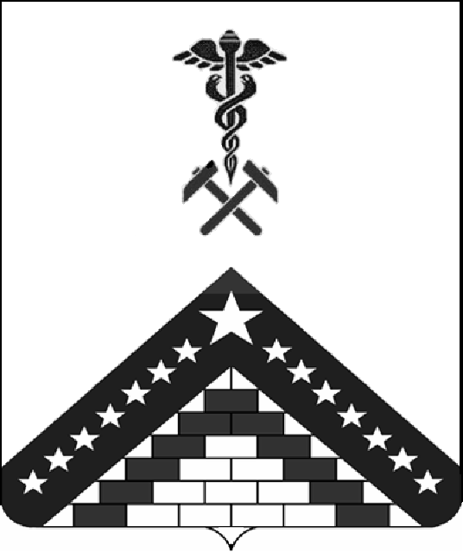
На основании приказа министерства образования и науки Краснодарского края от 5сентября 2014года № 3833 «О проведении краевого конкурса на лучший кабинет кубановедения общеобразовательных учреждений» и в целях повышения воспитательных и образовательных возможностей кабинетов кубановедения п р и к а з ы в а ю:
1. Провести муниципальный этап конкурса на лучший кабинет кубановедения общеобразовательных учреждений с 16 сентября по 10 октября 2014 года.
2. Утвердить Положение конкурса на лучший кабинет кубановедения общеобразовательных учреждений (Приложение 1).
3. Районному информационно-методическому центру (директор Казюпа):
3.1.Довести до сведения руководителей общеобразовательных учреждений информацию о настоящем конкурсе;
3.2. Организовать работу конкурсной комиссии для подведения итогов муниципального этапа конкурса (Приложение 2).
3.3.Обеспечить освещение в средствах массовой информации и на сайте управления образования итогов конкурса.
4.Рекомендовать руководителям общеобразовательных учреждений назначить педагогов, ответственных за подготовку кабинета к муниципальному этапу конкурса на лучший кабинет кубановедения общеобразовательных учреждений;
5. Контроль за выполнением настоящего приказа оставляю за собой.
6.Приказ вступает в силу со дня его подписания.

Исполняющий обязанности начальника управления образования администрации муниципального образования Гулькевичский район |  | Н.В.Дудникова
______________________________________________________________________________
Проект подготовлен и внесен:
методистом муниципального казенного
учреждения «Районный
информационно-методический центр» В.А. Синянская

Приложение №2
к приказу управления образования
администрации муниципального образования
Гулькевичский район
От 15.09.2014 № 398

Состав конкурсной комиссии для проведения муниципального этапа краевого конкурса на лучший кабинет кубановедения общеобразовательных учреждений (с 16сентября по 10 октября 2014года)

Председатель конкурсной комиссии:
Казюпа О.В. – директор МКУ «РИМЦ»
Члены конкурсной комиссии:
- Синянская В.А.- методист МКУ «РИМЦ»
- Перепеличенко Г.В.- муниципальный тьютор по кубановедению, учитель МБОУ СОШ№16 п.Красносельский
- Твердола Е.В. – учитель кубановедения МБОУ СОШ№13 п.Венцы
- Ткачева Т.Г. – учитель кубановедения МБОУ СОШ№14 с.Соколовского

Приложение №1
к приказу управления образования
администрации муниципального образования
Гулькевичский район
От 15.09.2014 № 398

Положение
муниципального этапа краевого конкурса на лучший кабинет кубановедения общеобразовательных учреждений Гулькевичского района
Сроки проведения:
с 16сентября по 10 октября 2014 года
Участники конкурса:
Общеобразовательные учреждения, имеющие кабинет кубановедения (отдельно или объединенный с кабинетом другого профиля) и подавшие заявку до 22 сентября 2014года электронной почтой на uorimc@mail.ru (для Синянской) по форме:

ЗАЯВКА
на участие в муниципальном этапу краевого конкурса на лучший кабинет кубановедения общеобразовательных учреждений

кабинета кубановедения: (отдельного, объединенного с кабинетом ----------)

_____________________________________________________________________________
(МБОУ СОШ №---, поселение)

Заведующий кабинетом кубановедения ________________________________

Дата ______________ Ф.И.О. директора школы_____________________

Проведение конкурса:

1). С 16сентября по 22 сентября 2014года участники конкурса подают заявку в МКУ «РИМЦ».
3) 29 и 30 сентября конкурсная комиссия посещает выбранные кабинеты кубановедения и каждый член комиссии заполняет карту оценки кабинета.
4). 17-8 октября конкурсная комиссия заседает по подведению итогов муниципального этапа конкурса на лучший кабинет кубановедения.
5). 9-10 октября решение конкурсной комиссии размещается на сайте УО в разделе новостей и подается заявка на участие в региональном этапе конкурса кабинета- победителя муниципального этапа.

Дата_______________________
ОУ_________________________
ФИО члена комиссии______________________________________________
Критерии оценивания кабинета кубановедения
Оценивание каждого критерия учебных кабинетов кубановедения осуществляется в баллах: 0 баллов – отсутствует;
1 балл – удовлетворительно;
2 балла – хорошо;
3 балла – отлично.
№ п/п | Наименование критерия | Баллы
1. | Наличие документации:  - рабочая программа по кубановедению на каждый класс;  - календарно-тематическое планирование;  -план внеурочной деятельности (кружки, студии и т.д. с региональной составляющей);
2. | Библиотека кабинета:  - учебники и учебные пособия по предмету;  - художественная литература по предмету;  - справочно-информационная литература;  - периодические издания;  - дидактические материалы;  - наглядные пособия;  - стенды;  - методические разработки мероприятий, творческие проекты уч-ся;
3. | Использование кабинета во внеклассной работе по предмету:  - организация проведения экскурсий;  - проектная деятельность учащихся;  - участие в викторинах младших школьников;  - участие в олимпиадах старшеклассников;  - участие в научно-практических конференциях;  - привлечение родителей в образовательный процесс.
4. | Наличие и использование современных технических средств обучения:  - мультимедийное оборудование;  - медиатека;  - интерактивная доска.
5. | Включение кабинета в развивающую среду общеобразовательного учреждения:  - эстетика и культура оформления кабинета;  - соблюдение в кабинете правил техники безопасности и санитарно-гигиенических требований;  - учет в оформлении кабинета муниципального компонента содержания образования;  - наличие школьного музея и использование его на уроках;  - наличие музейного уголка;  - наличие пришкольного кубанского подворья.
6. | Наличие сайта ОУ:  - отражение работы кабинета кубановедения на образовательно-информационном портале.
 | ИТОГО:

